# 客户端简明操作手册

## 登录客户端

1.安装客户端成功后，电脑桌面右下角有一个灰色带绿色勾小锁图标

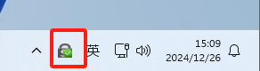

2.鼠标右击加密客户端图标，选择用户登录

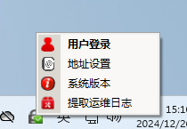

3.在弹出的窗口输入自己的用户名和密码。首次登录默认密码是Admin@123

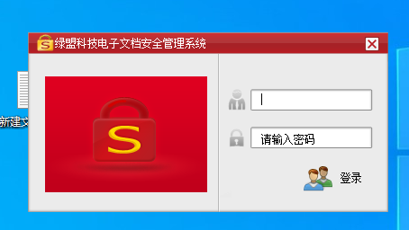

4.点击登录成功后，右下角小锁图标会变红色，如下图所示

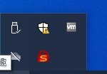

## 文档解密

1.加密文件会有一个小锁标志，未加密则没有。注意：解密文件前请关闭文件

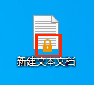

2.加密文件鼠标点击右键【表单申请】-【解密申请】

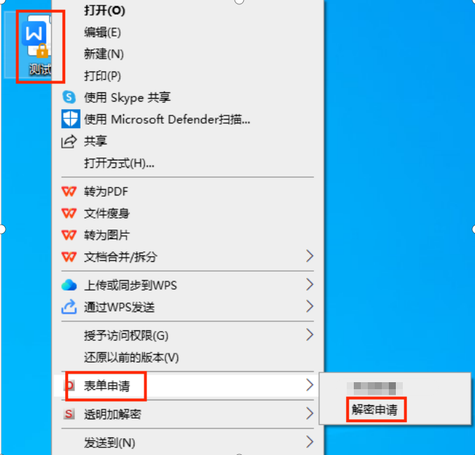

1. 必须填写申请理由后，点击确定

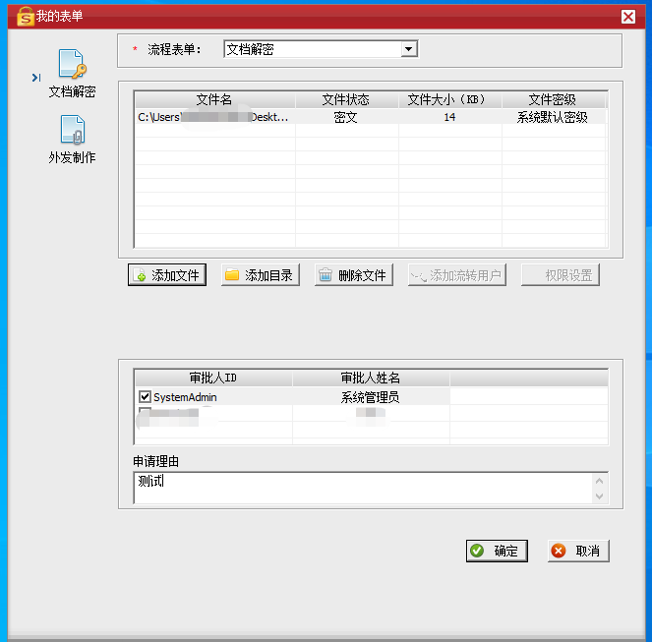

4.弹出提示框点击【确定】，关闭窗口等带审批员审核。审批员通过后，原文件加密小锁消失，解密成明文。审批员不通过，原文件不解密，加密小锁不消失。

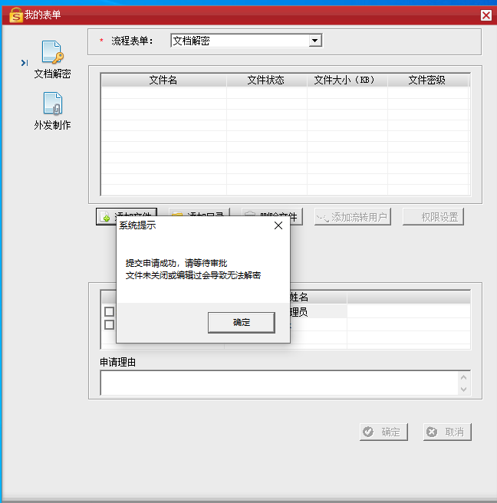

## 审批人审批

**方法一：**

1.审批人右键右下角锁标图标，选择我的控制台--进入工作台

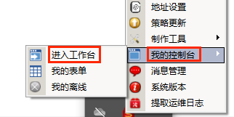

2.在我的代办--查看需要解密的文件，选择详情、同意、退回等审批操作

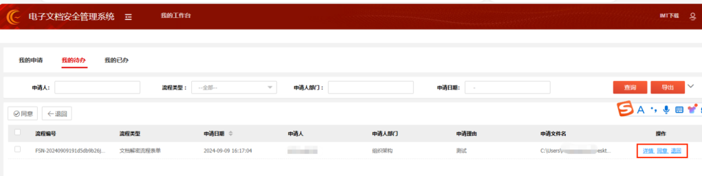

**方法二：**

1. 浏览器页面输入[http://x.x.x.x:8090/](http://192.168.1.20:8090/)，输入用户名与密码

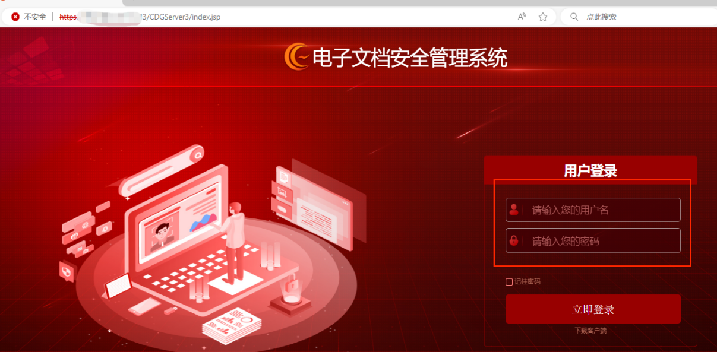

2.进入个人页面，点击【我的流程】-【我的待办】，进行相应操作

